**作 者 推 荐**

**女性摄影师**

**米哈埃拉·诺罗克（Mihaela Noroc）**

**作者简介：**

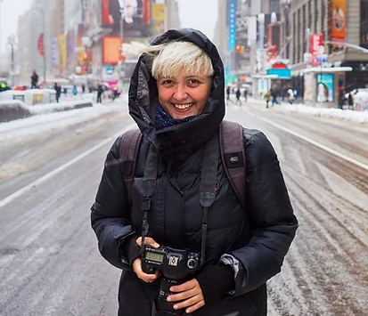

**米哈埃拉·诺罗克（Mihaela Noroc）**是一名来自罗马尼亚的39岁的摄影师。她的作品曾被《时代周刊》《华尔街日报》《福布斯》《魅力》（*Glamour*）和CNN等媒体报道。

在游历了100多个国家，结识了数千名女性之后，米哈埃拉认为这并不是道路的终点，而仅仅是个开始。她梦想将《美丽地图集》打造成一个终身项目，弘扬人类美好的一面，为建设更美好的世界做出贡献，无论贡献大小。

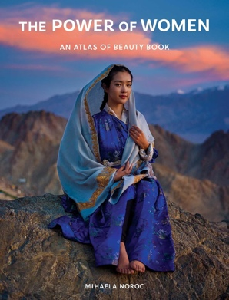**中文书名：****《女性力量：美丽地图集》**

**英文书名：****THE POWER OF WOMEN: AN ATLAS OF BEAUTY BOOK**

**作 者：Mihaela Noroc**

**出 版 社：Andrews McMeel Publishing**

**代理公司：Defiore/ANA/Sharon**

**页 数：352页**

**出版时间：2025年3月**

**代理地区：中国大陆、台湾**

**审读资料：电子稿**

**类 型：摄影**

**内容简介：**

来自著名摄影师米哈埃拉·诺罗克（Mihaela Noroc）的《美丽地图集：500幅肖像中的世界女性》（*The Atlas of Beauty: Women of the World in 500 Portraits*）推出了新作《女性力量：美丽地图集》（*The Power of Women: An Atlas of Beauty Book*）。这是一本令人惊叹的摄影集，汇集了来自全球各地女性的照片、故事以及她们分享的经验与教训。

米哈埃拉·诺罗克的最新摄影作品集《女性力量》展示了充满力量的故事和散文，灵感来源于她在全球拍摄女性时所积累的深刻经历。

作为2017年畅销书《美丽地图集：500幅肖像中的女性力量》（*The Atlas of Beauty: The Power of Women in 500 Portraits*）的后续作品，这本新合集收录了来自日本、印度、秘鲁和美国等约60个国家的500幅令人惊叹的肖像作品。

《女性力量》不仅仅是一本照片集，对于所有希望从米哈埃拉拍摄的女性和米哈埃拉本人身上汲取宝贵经验的人来说，它是灵感和勇气的宝贵源泉。这本摄影集蕴含了关于努力工作、坚韧不拔、生存以及在万事万物中寻找快乐和目标的经验，对于那些寻求自身独特内在力量的人来说，这是一次变革之旅。

**中文书名：《美之地图》**

**英文书名：THE ATLAS OF BEAUTY**

**作 者：****Mihaela Noroc**

**出 版 社：Ten Speed Press**

**代理公司：DeFiore/ANA/Sharon**

**出版时间：2017年4月**

**代理地区：中国大陆、台湾**

**页 数：352页**

**审读资料：电子稿**

**类 型：摄影**

·全书约350张彩色照片

·被称为《人在纽约》(HUMANS OF NEW YORK)姊妹篇

**·简中版权已回归**

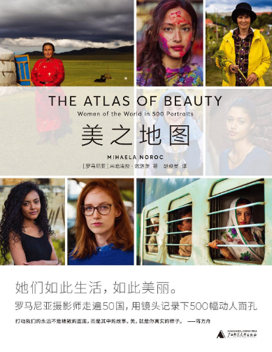**中****简本出版记录**

**书 名：**[**《美之地图》**](https://book.douban.com/subject/30312119/)

**作 者：[罗马尼亚]米哈埃拉•诺洛茨**

**出版社：广西师范大学出版社**

**译 者：赵俊英**

**出版年：2019年3月**

**页 数：352页**

**定 价：99元**

**装 帧：平装**

**\*\*豆瓣评分8.7\*\***

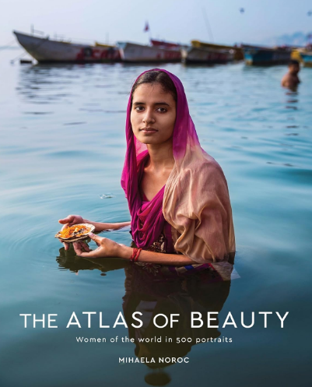

**内容简介：**

浮士德说：“你真美啊，请停一停。”在 《美之地图》里，时间停了下来。

《美之地图》是罗马尼亚摄影师米哈埃拉•诺洛茨发起的一个摄影项目，诺洛茨于2013—2017年自费前往50多个国家旅行，并为当地女性拍摄肖像，记录这个世界上女性多元的生活状态和丰富多样的美。这些摄影作品发布在Facebook和Instagram上，得到全世界的关注。目前这个项目仍在进行中。

《美之地图》收录了诺洛茨500余幅作品，镜头前的她们来自世界各个角落，从亚马逊的热带雨林到伦敦街头，从印度的乡镇集市到约旦古城佩特拉。她们有着不同的发色、民族、职业、年龄、信仰，她们的美个个不同。

我想，美意味着做你自己，真实，自然，不做作，内心坦荡可鉴。如今有太多的压力让女性以某种特定的方式打扮和行动，在一些环境里，女性被要求谦卑顺从，把身体包裹得越多越好；而在另一些环境里，女性被要求看起来充满性魅力。但最终，每一位女性都应该拥有自由——自由地选择如何展现自己，自由地探寻自己的美——而不被外在世界的看法裹挟。

——米哈埃拉•诺洛茨

**作者的话：**

我发现《美人地图》展现了世界各地女性们的美。虽然我只拍摄了女性，但我们也欢迎男性朋友们加入到我们的项目中来。他们在社交媒体尚对我们鼎力支持，这对于促进我们这个项目的发展起了非常重要的作用。

《美人地图》绝不是Facebook图片的打印版。在《美人地图》这本书中，每一张图片都配有文字说明，告诉我们图片背后的故事。有时候，还会分享一些关于图片中的女性所处的社会和民族的故事。这是一场奇妙的世界之旅，读者们将感受到世界各地的不同，有些地方甚至是我们前所未知的。我有这样一个独特的想法，我们正在创造性地传播着世界各地的文化。

书中的图片具有很强的对比性。翻开书，我们可以看到，左边一页是一位朝鲜女性，她正骑着自行车去工厂工作。而右边一页则是一位来自伦敦的女性，她骑着自行车去她的办公室。再往下翻，我们可以看到左边是一位在纽约工作的女医生，右边则是一位来自非洲野生部落的女巫医。再往下看，书的左边那一页是一位来自非洲的黑人女性，而右边那一页则是来自斯堪的纳维亚的白人女性。

在书中，我们建立了很多这样独特的联系，从视觉上给大家以震撼。书的每一页都创造性地展现了世界的多样性与丰富性。

**感谢您的阅读！**

**请将反馈信息发至：版权负责人**

**Email**：[**Rights@nurnberg.com.cn**](mailto:Rights@nurnberg.com.cn)

安德鲁·纳伯格联合国际有限公司北京代表处

北京市海淀区中关村大街甲59号中国人民大学文化大厦1705室, 邮编：100872

电话：010-82504106, 传真：010-82504200

公司网址：[http://www.nurnberg.com.cn](http://www.nurnberg.com.cn/)

书目下载：<http://www.nurnberg.com.cn/booklist_zh/list.aspx>

书讯浏览：<http://www.nurnberg.com.cn/book/book.aspx>

视频推荐：<http://www.nurnberg.com.cn/video/video.aspx>

豆瓣小站：<http://site.douban.com/110577/>

新浪微博：[安德鲁纳伯格公司的微博_微博 (weibo.com)](https://weibo.com/1877653117/profile?topnav=1&wvr=6)

微信订阅号：ANABJ2002

